- 课程名称
《经理人团队裂变执行力落地》
- 课程背景
一些企业/银行初始条件相似，并采用了几乎相同的战略，最终结果却相去甚远。人们不禁要问：其中的奥妙与原因究竟何在？ 台湾著名学者汤明哲指出：一家企业的成功，30%靠战略，40%靠执行力，30%靠运气。可见，在战略意识足渐成熟的过程中,企业只有有效的执行既定的战略，才能赢得更多学习的时间和成长的机会，才可能赢得品牌的成长和卓越的业绩。 在新的形势、新的竞争条件下，中国企业行将如何应对新的变化？如何建立新的竞争优势，如何生存和发展？在经济全球化的今天，在夹缝中求生存的中国企业，首先要解决的问题不是规模的问题，不是经营战略和经营模式的问题，不是技术和服务的问题，而是在经营管理中最急需要解决的目标实现与执行落实问题。 执行难，执行力弱，执行效果差等执行综合症，为什么许多宏伟蓝图在执行中化为泡影？许多先进的理念和政策在执行中流于形式？许多管理人员的任务承诺在执行中被碾得粉碎？为什么同样的经营战略，执行的效果却有如此巨大的差异？当国家一再强调提高政府人员的行政能力时，这已昭示了提高执行力不仅在企业，而且已经上升到国家层面。伴随着中国的重新崛起和中国经济的再次腾飞，让职业心态和执行文化扎根在每个中国人的心中，特别是企业从业者的心中；21世纪必将属于中国。
- 培训方式 理论讲授40％、互动案例讨论25％、练习25％、经验分享、答疑10％
- 课程对象 中高层经理人和基层核心主管
- 课程目的：
1、掌握公司计划、部门计划和个人工作计划制定的步骤和方法；
2、有效掌握做好部门的工作计划和跟踪的方法，让计划落到实处；
3、掌握公司各部门目标管理的运用；
4、学习目标设定、目标分解和目标管理卡的填写；
5、掌握部门月度、年度工作总结的主要内容和报告结构，区分数据和管理报表的运用；
6、针对工作计划和存在的问题如何采取PDCA管理循环，给予有效管理与纠正。
- 课时安排: 2天（6小时/天）
- 本课程五大特色：
1、实战性：课程使用工作实际问题、矛盾冲突作为案例，现场模拟，分组研讨，讲师总结。
2、对抗性：培训本身就是一场竞争，分组对抗，成果分享，协作配合，最终获胜。
3、互动性：理论讲授、实战演练、案例讨论、游戏、分享、答疑全程互动。
4、精致性：实行小班制授课，设计精当，配备专业助教、设备、会场，安排适宜，科学合理。
5、权威性：本课程前了解客户需求,符合国内企业实际，引用国际同行先进成果和授课方式.
- 课程大纲
第一讲： 团队精神如何培养
一、高效团队与群体特性
1、“团队”与“群体”有什么不同？团队的条件是什么？
团队的第一个前提是“自主性”。
团队的第二个前提是“思考性”。
团队的第三个前提是“协作性”。
2、团队精神
愿景目标
目标的作用与要求
目标的设定程序
团队精神培养
3、团队精神在各个生活过程中的教育与规范
家庭行为 学校教育
公司规章 社会生活
二、团队成员了解--促进团队精神培养
1、四种性格类型甄别与优缺点判断
活泼型 + 完美型 + 力量型 + 和平型
调整自已 参考做法
2、了解血型
O型 + B型 + A型 + AB型 + R型
自我练习
第二讲：高效团队的沟通激励与冲突处理
一、团队沟通
1、团队沟通的三原则
2、团队沟通的几种心态
3、团队沟通方式
4、如何与团队中上司、下属、同事沟通
二、铸就卓越团队—团队激励
1、团队成员方面
2、组织方面
3、激励的建议方法
4、团队忠诚度锻造
三、团队冲突的处理
1.认知冲突与绩效
2.冲突过程的五个阶段
3.处理冲突的取向
第三讲 完成目标的执行要素及执行力提升方法
A.执行要素：
- 了解你的企业和你的员工
- 坚持以事实为基础
- 确立明确的目标和实现目标的先后顺序
- 跟进
- 对执行者进行奖励
- 提高员工能力和素质
- 了解你自己
B.执行先从自己做起--提升执行力的方法
- 自己先做一个有执行力的人，影响和建构一个执行力团队
- 每天进步一点点：多走一步、做好一点、多赢一点
- 执行就要达成结果.
- 管好自己的工作，不脱后腿；
- 了解对方更多信息，顺畅沟通，确保执行；
- 拥有管事的方法。
- 运用工具提升执行力 实现目标：
1.要事第一 2.善用管理工具--六点优先工作制
3.善用便利贴 4.颜色管理法
5.ABC法则运用 6.清单管理法
7.充分授权 8.同类事情一次做完
D. 提升执行能力 实现效能目标：
1.重点管理：永远记住要事第一；
2.数字管理：学会用数字说话；
3.现场管理：任何要求要用现场验证，否则就是空谈。
4.目视管理：图片/影像/视频加深印象。
5.成果管理：除非达成目标，不要说你很努力。
6.效率管理：不增加产出（收入、效益），就减少投入（成本、代价）。环境家庭亦然。
7.简易管理：再复杂的问题都必须简化，流程、组织、模式、方法简化。
8.终点管理：任何事情都找到真正去做的人。

第四讲：执行结果的修正时机与评估方法
A.修正时机：
- 外界环境起了大变化
- 突发事件产生重大影响
- 企业内部起了在变化
- 出现了更好的构想及方法
B.评估执行成果的3种方法
- 按“目标完成程度”来评估
- 按“困难度、努力度、完成程度”来评估
- 按“计划阶段、执行阶段、完成阶段”来评估
课程小结
- 备注
在合作中，本大纲会根据客户的实际需要，进行修改，增减课程内容。
- 主讲老师
曹爱宏老师

- 曹爱宏老师课程瞬间

曹爱宏老师北京大学中层经理人班《战略规划与系统执行》课程
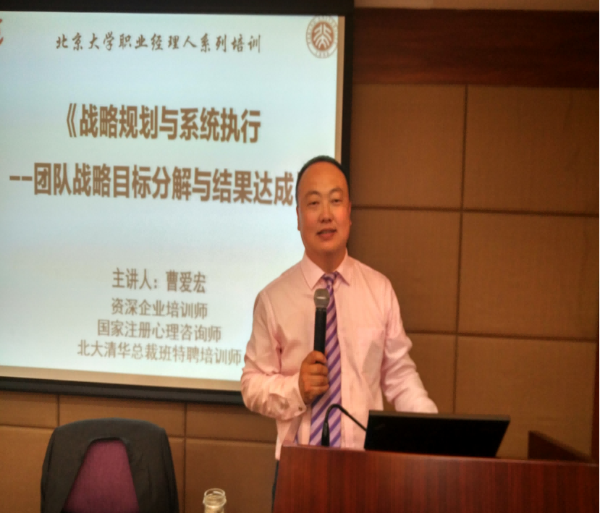

曹爱宏农行中层《团队裂变与执行力落地》训练系列课程
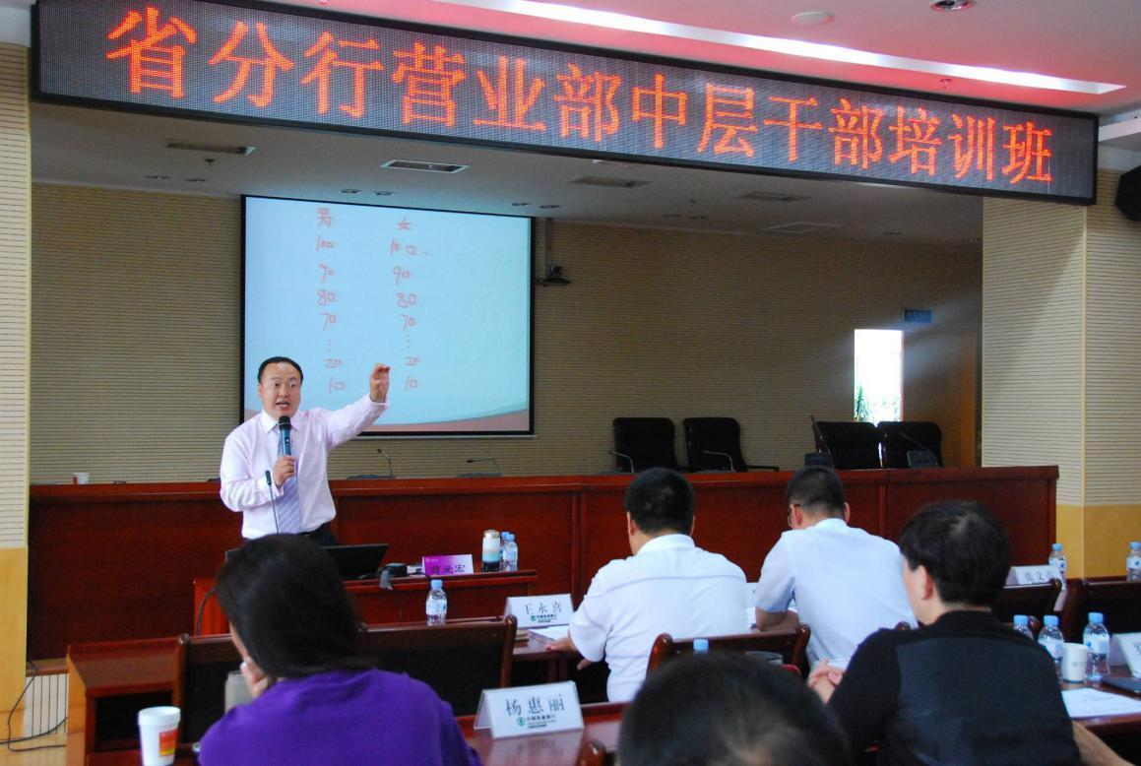

曹爱宏黑龙江农信《执行力》系列内训

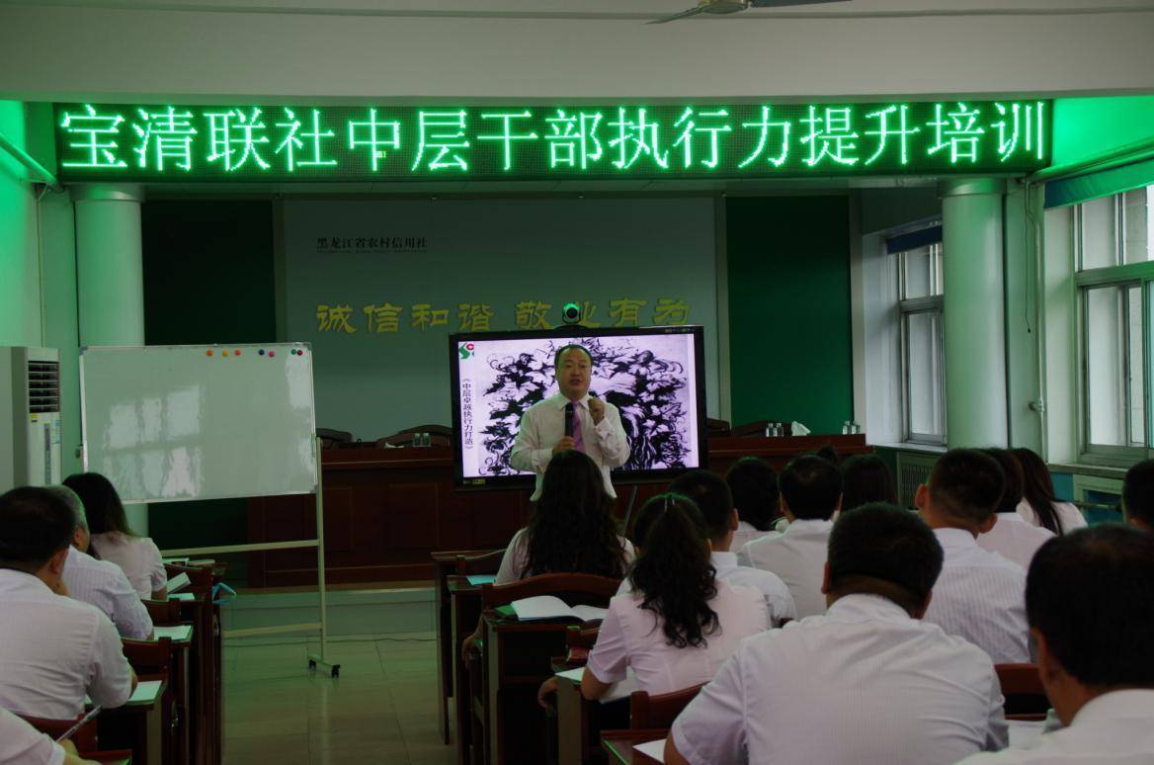

曹爱宏老师中行《实现工作目标，完成执行能力》系列内训
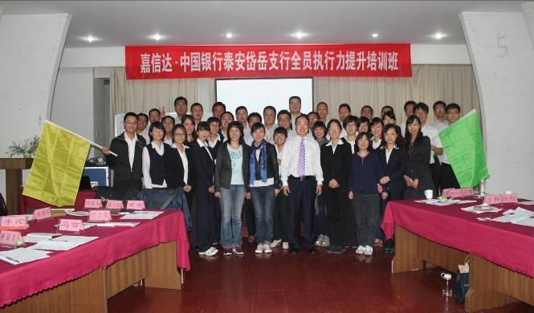

曹爱宏青岛澳柯玛《现代企业执行力打造》内训

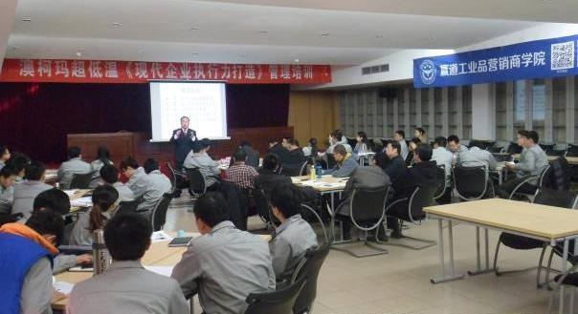

曹爱宏北京国药股份《赢在执行》内训
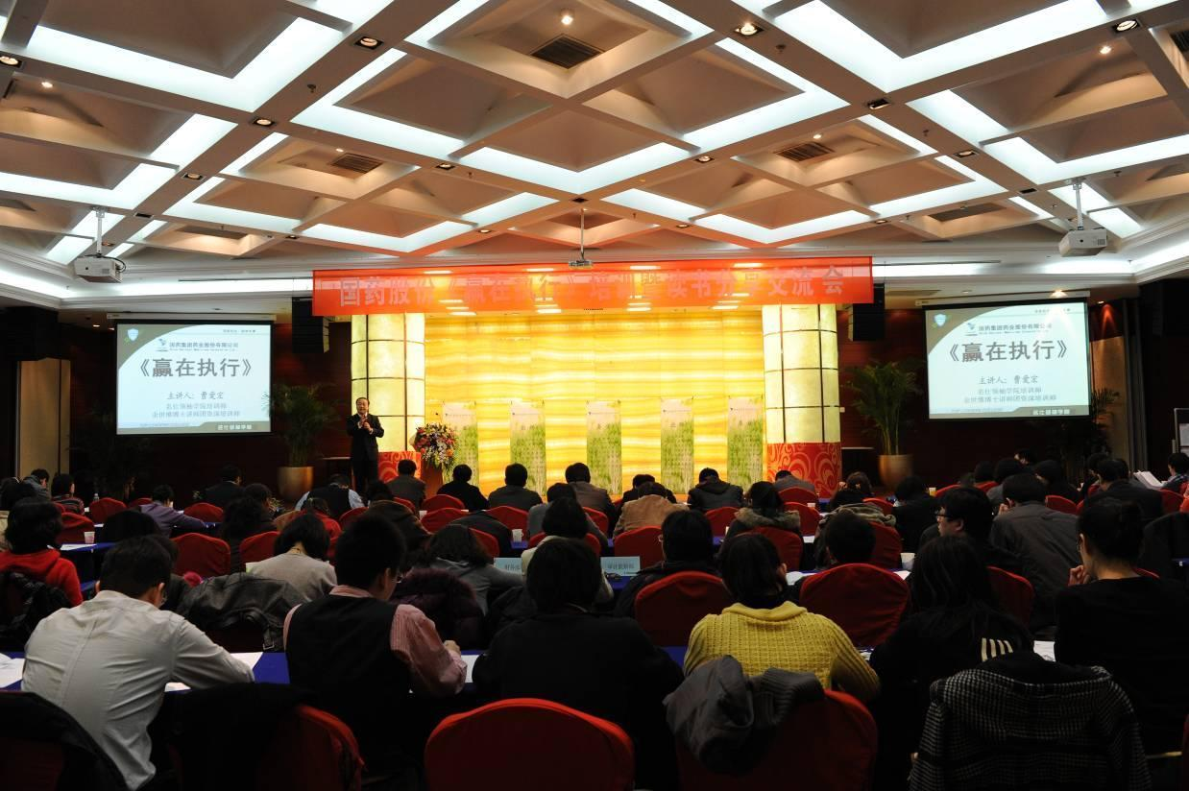

曹爱宏老师《企业员工执行力打造》公开课。

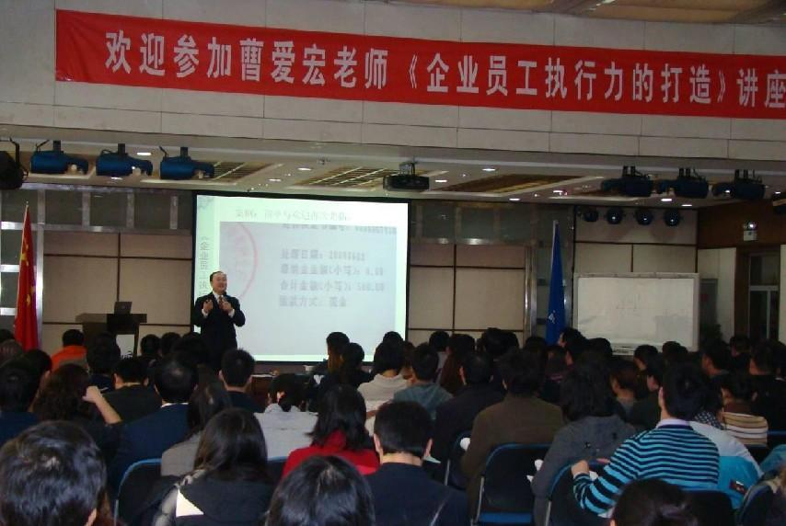

曹老师山东农信培训
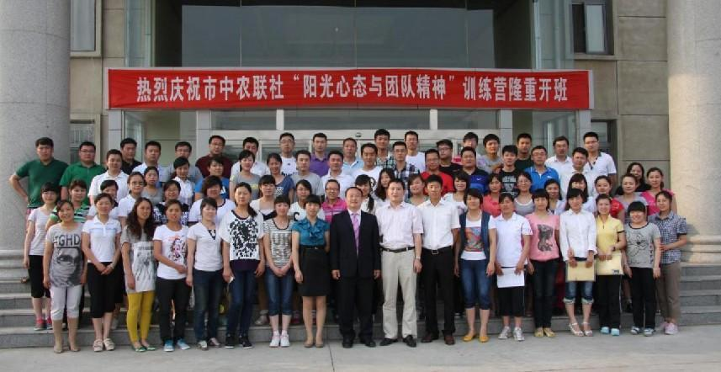

曹老师富海集团培训
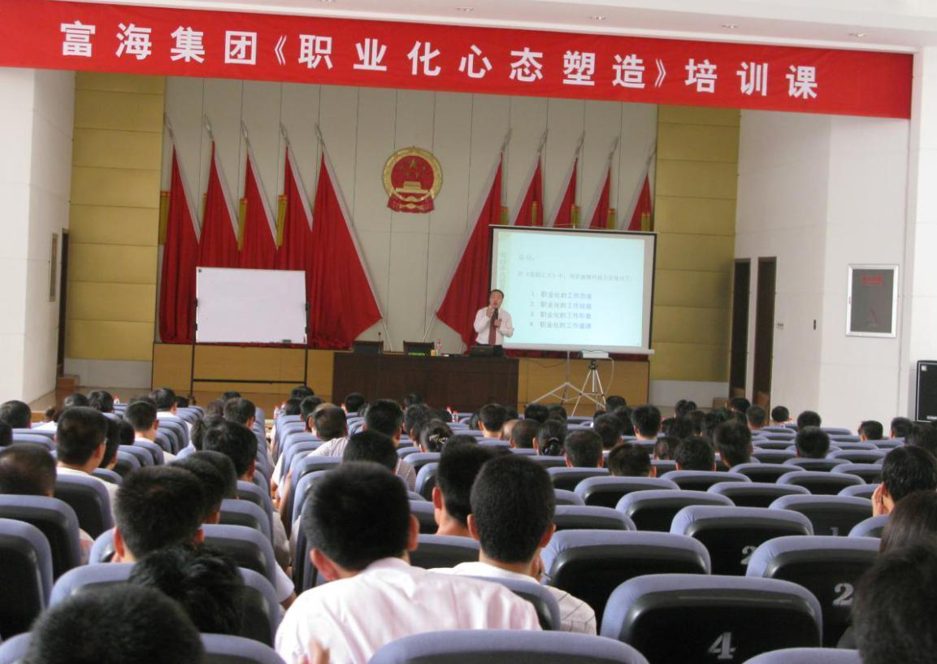

曹老师版权课程证书

